AVA-PISystem
Analisys Services – Data Ware House

Manual de Usuario



Tabla de Contenido

1. Introducción 4
2. Conceptos Básicos 4
3. Arquitectura Implementada 4
4. Diccionario de Datos 5
4.1 CUBE : ALLOCATION_DailyComposition 5
4.2 CUBE : ALLOCATION_DailyReservoir 6
4.3 CUBE : ALLOCATION_MonthComposition 7
4.4 CUBE : ALLOCATION_MonthCompositionCumm 8
4.5 CUBE : ALLOCATION_MonthReservoir 8
4.6 CUBE : ALLOCATION_MonthReservoirCumm 9
4.7 CUBE : METER_GasCromatographyDataDay 9
4.8 CUBE : METER_GasMeterDataDay 10
4.9 CUBE : METER_LogicMeterDataDay 10
4.10 CUBE : METER_NGLMeterDataDay 11
4.11 CUBE : METER_OilMeterDataDay 11
4.12 CUBE : METER_WaterMeterDataDay 12
4.13 CUBE : TANK_OilTankDataDay 12
4.14 CUBE : TANK_OilTankTicket 12
4.15 CUBE : Well_WellDispositionDataDay 13
4.16 CUBE : Well_WellTestCromatographyDataDay 13
5. Uso de Microsoft Excel 14

Lista de Figuras

Figura 1. Icono de acceso al modulo. Error! Bookmark not defined.
Figura 2. Pantalla de acceso Error! Bookmark not defined.
Figura 3. Pantalla Principal Error! Bookmark not defined.
Figura 4. Opción de ingreso a Visualizar Log Error! Bookmark not defined.
Figura 5. Pantalla de Visualización de Log Error! Bookmark not defined.
Figura 6. Pantalla de Visualización de Procesos Error! Bookmark not defined.
Figura 7. Pantalla de Visualización de Transacciones por Proceso Error! Bookmark not defined.
Figura 8. Pantalla de Detalle de Transacción Error! Bookmark not defined.
Figura 9. Opción de Ingreso a Limpiar Log Error! Bookmark not defined.
Figura 10. Pantalla de Limpieza de Log Error! Bookmark not defined.

Introducción
El presente documento guiara al usuario en el uso de las herramientas para realizar análisis de datos y el soporte a decisiones, basados en los conceptos de Datawarehouse. El análisis de datos se realizara sobre bases de datos (DataMarts) que agregan información transaccional diaria generada por las operaciones realizadas día a día.
Esta es una herramienta que permitirá al usuario realizar comparaciones, determinar comportamientos y proyecciones. El acceso a esta información se realizara por medio de Microsoft Excel (como herramienta base para cliente/usuario).

Conceptos Básicos

DataWareHouse
Un DataWarehouse es esencialmente una replica de la información existente estructurada de tal forma que permita acceder y representar grandes volumenes de datos de la organizacion, sean estos estratégicos, tácticos y operativos, posibilitando la explotacion de su contenido, proporcionando información vital para la toma de decisiones.
DataMart
Es el almacén de datos relacional que contiene las tablas a partir de las cuales se construye el cubo dimensional.
Cube
El cubo es la unidad básica de información en un análisis multidimensional, en el se especifican dimensiones y medidas que componen los elementos cualitativos y cuantitativos de una consulta multidimensional.
Dimension / Cualitativa
Las dimension determinan la estructura de la información almacenada y definen adicionalmente los caminos de consolidación. Las dimensiones pueden estructurarse jerárquicamente de forma que se puedan seguir diferentes caminos de consolidación de la información.
Measure / Cuantitativa
Las medidas corresponden a las valorizaciones/cuantificaciones que obtiene una o muchas dimensiones luego de un proceso de consolidación de la información. Las medidas serán analizadas en relación directa a la(s) dimensiones. Las medidas corresponden a información la información almacenada en bases de datos transaccionales/operativas y además pueden ser generadas a partir de otras medidas en procesos de calculo propios del poblado del datamart.

AVA-PISystem OLAP

Arquitectura Implementada

O L T P
O L T P
O L T P
CONSOLIDACION
OLAP
Middle Ware
Aplicación

Descripción del Proceso

Carga de Información
- Carga de definiciones (completa)
- Carga de data operativa diaria y mensual (incremental)
- Transformación de Datos (consistencia)

Procesamiento de Información
- Agregaciones de la información
- Calculo de medidas
- Información Disponible

Diccionario de Datos

CUBE : ALLOCATION_DailyComposition

Descripcion:

Detalle

Nombre | Descripcion
Dimension
Medida

Dimensions:

DataYear (All), DataYear
DataMonth (All), DataMonth
DataDay (All), DataDay
WellStructure (All), Production Unit Id, Block Id, Field Id, Well Id, Line Id, Completion Zone Id
Completion Zone Reservoir (All), Completion Zone Reservoir
Operation Status (All), Operation Status
DataItem (All), Data Item

Measures:

WHCK, MFCK, Number Hours, Gas Production, Gas Fuel, Gas Flare, Gas Converted, Gas Recycled, Gas Sales, Ratio GOR, Ratio OGR, Ratio GWR, Ratio WGR, Ratio NglGR, Ratio Water Cut, Ratio Yield, CO2, Ngl Production, Lpg Production, Oil Production, Oil Correct API, Water Production, Water Injection, Gas Injection, Gas Lift

CUBE : ALLOCATION_DailyReservoir

Descripcion:

Dimensions:

DataYear (All), DataYear
DataMonth (All), DataMonth
DataDay (All), DataDay
WellStructure (All), Production Unit Id, Block Id, Field Id, Well Id, Line Id, Completion Zone Id
Completion Zone Reservoir (All), Completion Zone Reservoir
Operation Status (All), Operation Status
DataItem (All), Data Item

Measures:

WHCK, MFCK, Number Hours, Gas Production, Gas Fuel, Gas Flare, Gas Converted, Gas Recycled, Gas Sales, Ratio GOR, Ratio OGR, Ratio GWR, Ratio WGR, Ratio NglGR, Ratio Water Cut, Ratio Yield, CO2, Ngl Production, Lpg Production, Oil Production, Oil Correct API, Water Production, Water Injection, Gas Injection, Gas Lift

CUBE : ALLOCATION_MonthComposition

Descripcion

Dimensions:

DataYear (All), DataYear
DataMonth (All), DataMonth
WellStructure (All), Production Unit Id, Block Id, Field Id, Well Id, Line Id, Completion Zone Id
Operation Status (All), Operation Status

Measures:

WHCK, MFCK, Net Day, Gas Production, Gas Fuel, Gas Converted, Gas Recycled, Gas Sales, CO2, Ngl Production, Lpg Production, Oil Production, Oil Correct API, Water Production, Water Injection, Gas Injection, Gas Lift, Ratio GOR, Ratio OGR, Ratio GWR, Ratio WGR, Ratio NglGR, Ratio Water Cut, Ratio Yield

Calculated Members:

Rate Gas Production, Rate Gas Fuel, Rate Gas Flare, Rate Gas Converted, Rate Gas Recycled, Rate Gas Sales, Rate CO2, Rate NGL Production, Rate LPG Production, Rate Oil Production, Rate Water Production, Rate Gas Injection, Rate Gas Lift, Rate Water Injection

CUBE : ALLOCATION_MonthCompositionCumm
Descripcion

Dimensions:

DataYear (All), DataYear
DataMonth (All), DataMonth
WellStructure (All), Production Unit Id, Block Id, Field Id, Well Id, Line Id, Completion Zone Id
Operation Status (All), Operation Status

Measures:

Net Day, Gas Production, Gas Fuel, Gas Flare, Gas Converted, Gas Recycled, Gas Sales, Ratio GOR, Ratio OGR, Ratio GWR, Ratio WGR, Ratio NglGR, Ratio Water Cut, Ratio Yield, Ratio Yield Cumm, CO2, Ngl Production, Lpg Production, Oil Production, Water Production, Water Injection, Gas Injection, Gas Lift, Cumm Gas Production, Cumm Gas Fuel, Cumm Gas Flare, Cumm Gas Converted, Cumm Gas Recycled, Cumm Gas Sales, Cumm CO2, Cumm Ngl Production, Cumm Lpg Production, Cumm Oil Production, Cumm Water Production, Cumm Gas Injection, Cumm Gas Lift, Cumm Water Injection

Calculated Members:

Rate Gas Production, Rate Gas Fuel, Rate Gas Flare, Rate Gas Converted, Rate Gas Recycled, Rate Gas Sales, Rate CO2, Rate NGL Production, Rate LPG Production, Rate Oil Production, Rate Water Production, Rate Gas Injection, Rate Gas Lift, Rate Water Injection

CUBE : ALLOCATION_MonthReservoir

Descripcion:

Dimensions:

DataYear (All), DataYear
DataMonth (All), DataMonth
WellStructure (All), Production Unit Id, Block Id, Field Id, Well Id, Line Id, Completion Zone Id
Reservoir (All), Reservoir

Measures:

Net Day, Gas Production, Gas Fuel, Gas Flare, Gas Converted, Gas Recycled, Gas Sales, Ratio GOR, Ratio OGR, Ratio GWR, Ratio WGR, Ratio NglGR, Ratio Water Cut, Ratio Yield, CO2, Ngl Production, Lpg Production, Oil Production, Oil Correct API, Water Production, Water Injection, Gas Injection, Gas Lift

Calculated Members:

Rate Gas Production, Rate Gas Fuel, Rate Gas Flare, Rate Gas Converted, Rate Gas Recycled, Rate Gas Sales, Rate CO2, Rate NGL Production, Rate LPG Production, Rate Oil Production, Rate Water Production, Rate Gas Injection, Rate Gas Lift, Rate Water Injection

CUBE : ALLOCATION_MonthReservoirCumm

Descripcion:

Dimensions:

DataYear (All), DataYear
DataMonth (All), DataMonth
WellStructure (All), Production Unit Id, Block Id, Field Id, Well Id, Line Id, Completion Zone Id
Reservoir (All), Reservoir

Measures:

Net Day, Gas Production, Gas Fuel, Gas Flare, Gas Converted, Gas Recycled, Gas Sales, Ratio GOR, Ratio OGR, Ratio GWR, Ratio WGR, Ratio NglGR, Ratio Water Cut, Ratio Yield, Ratio Yield Cumm, CO2, Ngl Production, Lpg Production, Oil Production, Water Production, Water Injection, Gas Injection, Gas Lift, Cumm Gas Production, Cumm Gas Fuel, Cumm Gas Flare, Cumm Gas Converted, Cumm Gas Recycled, Cumm Gas Sales, Cumm CO2, Cumm Ngl Production, Cumm Lpg Production, Cumm Oil Production, Cumm Water Production, Cumm Gas Injection, Cumm Gas Lift, Cumm Water Injection

Calculated Members:

Rate Gas Production, Rate Gas Fuel, Rate Gas Flare, Rate Gas Converted, Rate Gas Recycled, Rate Gas Sales, Rate CO2, Rate NGL Production, Rate LPG Production, Rate Oil Production, Rate Water Production, Rate Gas Injection, Rate Gas Lift, Rate Water Injection

CUBE : METER_GasCromatographyDataDay

Descripcion:

Dimensions:

GasMeterStructure (All), Production Unit Id, Plant Id, Meter Id
DataYear (All), DataYear
DataMonth (All), DataMonth
DataDay (All), DataDay
TestType (All), TestType

Measures:

C1, C2, Ic4, Nc4, Ic5, C6, C7, C7plus, C8, C9plus, Co2, N2, Cdgda, Hvidzdgda, Hvidzsgda

CUBE : METER_GasMeterDataDay

Descripcion:

Dimensions:

DataYear (All), DataYear
DataMonth (All), DataMonth
DataDay (All), DataDay
GasMeterStructure (All), Production Unit Id, Plant Id, Meter Id
OperationStatus (All), Operation Status
DataItem (All), Data Item

Measures:

Number Hours, NglGross Volume, NglBalance Gross Volume, Sample API, Sample Temperature, Correct API, Line PresurePf, Line TemperatureTf, VolumeFactor, BSWFactor, Meter Factor, Shrinkage Factor, Gas Gravity, NGLNet Volume, NGLBalance Net Volume, TheoricGas GrossVolume, TheoricGas NetVolume

Source Tables:
DM_MsPlant, DM_MsNGLMeter, DM_MsProductionUnit, DM_PsNGLDataDay, VW_Date_PsProductionUnitDataDay

CUBE : METER_LogicMeterDataDay

Descripcion:

Dimensions:

DataYear (All), DataYear
DataMonth (All), DataMonth
DataDay (All), DataDay
LogicMeterStructure (All), Production Unit Id, Plant Id, Meter Id
OperationStatus (All), Operation Status

Measures:

Temperature, Pressure, Balance Net Volume

CUBE : METER_NGLMeterDataDay

Descripcion:

Dimensions:

DataYear (All), DataYear
DataMonth (All), DataMonth
DataDay (All), DataDay
NGLMeterStructure (All), Production Unit Id, Plant Id, Meter Id
OperationStatus (All), Operation Status
DataItem (All), Data Item

Measures:

Number Hours, NGL Gross Volume, NGL Balance Gross Volume, Sample API, Sample Temperature, Correct API, Line Pressure Pf, Line Temperature Tf, Volume Factor, BSWFactor, Meter Factor, Shrinkage Factor, Gas Gravity, NGL Net Volume, NGL Balance Net Volume, Theoric Gas Gross Volume, Theoric Gas Net Volume

CUBE : METER_OilMeterDataDay

Descripción

Dimensions:

DataYear (All), DataYear
DataMonth (All), DataMonth
DataDay (All), DataDay
OilMeterStructure (All), Production Unit Id, Plant Id, Meter Id
OperationStatus (All), Operation Status
DataItem (All), Data Item

Measures:

Number Hours, Oil Gross Volume, Oil Balance Gross Volume, Sample API, Sample Temperature, Correct API, Line Pressure Pf, Line Temperature Tf, Volume Factor, BSWFactor, Meter Factor, Shrinkage Factor, Gas Gravity, Oil Net Volume, Oil Balance Net Volume, Theoric Gas Gross Volume, Theoric Gas Net Volume

CUBE : METER_WaterMeterDataDay

Descripcion:

Dimensions:

DataYear (All), DataYear
DataMonth (All), DataMonth
DataDay (All), DataDay
WaterMeterStructure (All), Production Unit Id, Plant Id, Meter Id
OperationStatus (All), Operation Status
DataItem (All), Data Item

Measures:
Number Hours, Water Gross Volume, Water Balance Gross Volume, Line Pressure Pf, Line Temperature Tf, Meter Factor, Water Net Volume, Water Balance Net Volume

CUBE : TANK_OilTankDataDay

Description

Dimensions:

OilTankStructure (All), Production Unit Id, Plant Id, Oil Tank Id
DataYear (All), DataYear
DataMonth (All), DataMonth
DataDay (All), DataDay

Measures:
Number Hours, Oil Initial Stock, Oil Production, Oil Gains, Oil Input Transfer, Oil Sales, Oil Losses, Oil Output Transfer, Oil Drain, Oil Final Stock, Water Production, Avaible Space, Avaible Oil Correct API, Average Temperature, RVP Factor, BSW Factor

CUBE : TANK_OilTankTicket

Descripcion:

Dimensions:

DataYear (All), DataYear
DataMonth (All), DataMonth
DataDay (All), DataDay
Operation Type (All), Operation Type
Transport Type (All), Transport Type
Ticket Source (All), Ticket Source
Ticket Target (All), Ticket Target
Oil Ticket (All), Oil Ticket

Measures:

Line Pressure, Line Temperature, Correct API, RVP Factor, BSW Factor, Oil Net Volume, Water Volume

CUBE : Well_WellDispositionDataDay

Descripción:

Dimensions:

WellStructure (All), Production Unit Id, Block Id, Field Id, Well Id, Line Id, Completion Zone Id
DataYear (All), DataYear
DataMonth (All), DataMonth
DataDay (All), DataDay
Data Item (All), Data Item
Operation Status (All), Operation Status, Data Item

Measures:

Whck, Mfck, Number Hours, Whpress After Ck, Whpress Before Ck, Whtemp After Ck, Whtemp Before Ck, Casing Press, Bottom Hole Press, Bottom Hole Temp

CUBE : Well_WellTestCromatographyDataDay

Descripcion

Dimensions:

WellStructure (All), Production Unit Id, Block Id, Field Id, Well Id, Line Id, Completion Zone Id
DataYearWT (All), DataYear
DataMonthWT (All), DataMonth
DataDayWT (All), DataDay
Test Type (All), Test Type
Whck (All), Whck

Measures:

Number Hours,, Whpress After Ck, Whpress Before Ck, Whtemp After Ck, Whtemp Before Ck, Casing Press, Separator Press Hp, Separator Temp Hp, Oil Net Rate, Oil Correct API, Oil BSWFactor, Oil Shrinkage Rate, Ratio GOR, Ratio OGR, Ratio GWR, Ratio WGR, Ratio Water Cut, Water Net Rate, Water Salinity Hp, Water Phhp, C1, C2, C3, Ic4, Nc4, Ic5, Nc5, C6, C7, C8, C9plus, Co2, N2, Gas Gravity, HVDry, HVWet

Uso de Microsoft Excel
Requerimientos en Cliente

Para que cada usuario pueda acceder a los Cubos de información, deberá tener instalado los siguientes componentes:

- Microsoft XML Core services version 6
- Microsoft SQL Server 2005 Analysis Services 9.0 OLE DB Provider

Pasos a seguir

a. Acceso al DataMart
- Una conexión nueva: Para acceder a la base de datos OLAP deberán definirse conexiones la cual permitirá generar las Consultas a la Base de Datos
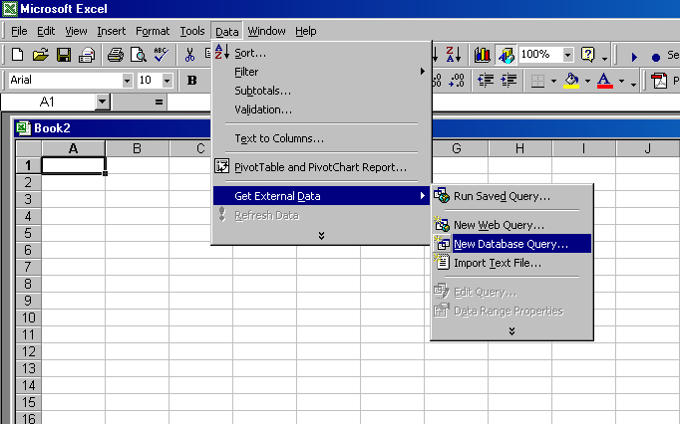
Click aquí

En el siguiente cuadro mostrara las conexiones existentes o la posibilidad de crear o eliminar conexiones.
Elegir OLAP
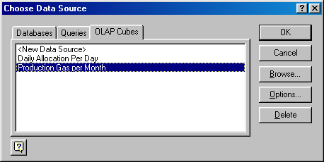
Doble Click para usar Conexiones Existentes
Doble Click para Crear Conexión

Una Conexión Existente (*)
Al escoger una conexión existente se le presenta el asistente, es aquí donde empieza el diseño de la consulta o análisis.

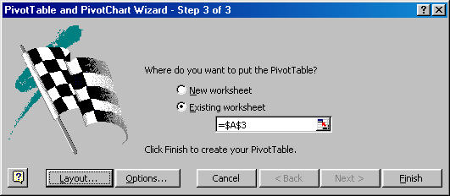
Click ingrese al diseño de la consulta

En esta pantalla seleccionaremos los elementos que participaran en el análisis, al terminar la selección se presionara OK (Aceptar)
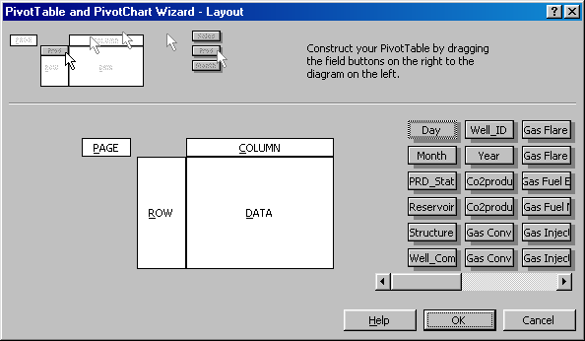
Click y Arrastrar los elementos elegidos para el análisis

c. Consulta creando una Nueva Consulta
Al escoger la creación de una conexión se le presenta el asistente, es aquí donde define la conexión a la Base de datos y posteriormente el diseño

d. Actualizando Datos
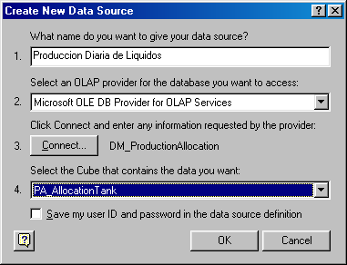
Ingrese el nombre a la Conexión
Seleccionar Microsoft OLE DB, si en caso al desplegar la lista encuentre mas elementos
Click, para seleccionar el servidor OLAP y la Base de Datos
Seleccionar el CUBO que contiene la información

Al termino de la creación se tendrá la nueva consulta en la lista de conexiones y se elegirá para posteriormente continuar con el diseño y continuar con los mismos pasos a partir de una conexión existente (Ver Consulta a partir de Conexión Existente*)

Generando Gráficos

En muchos casos al termino de nuestro diseño, se desea generar gráficos que muestren curvas, tendencias de la información analizada. Excel 2000 permite la generación automática de gráficos a partir de una consulta OLAP.
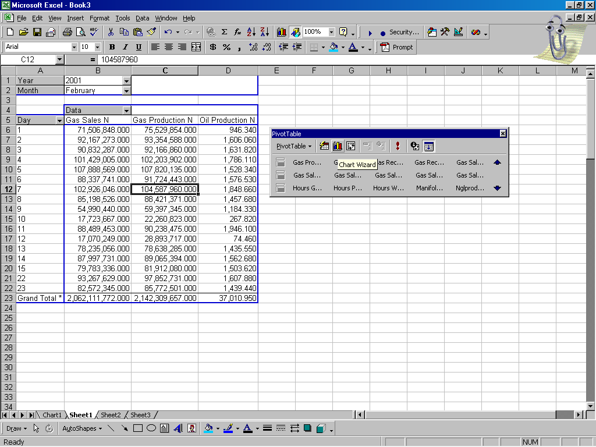

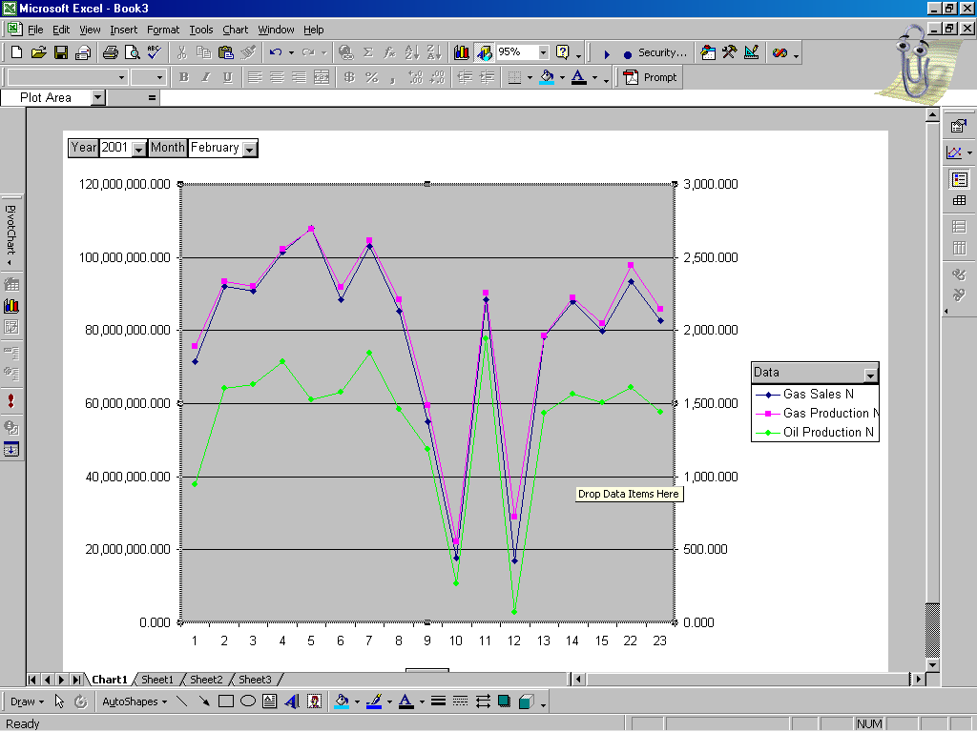
Conceptos Adicionales

DRILL DOWN : Que es navegar por el reporte en forma dinámica utilizando para ello la jerarquía de las Dimensiones empleadas en el Cubo, para esto, solo se necesita hacer doble click en alguno de los niveles de la dimensión y se hará la consulta al Cubo OLAP, el cual refrescará la información mostrando el detalle de la dimensión requerida.
Arrastrar la dimensión
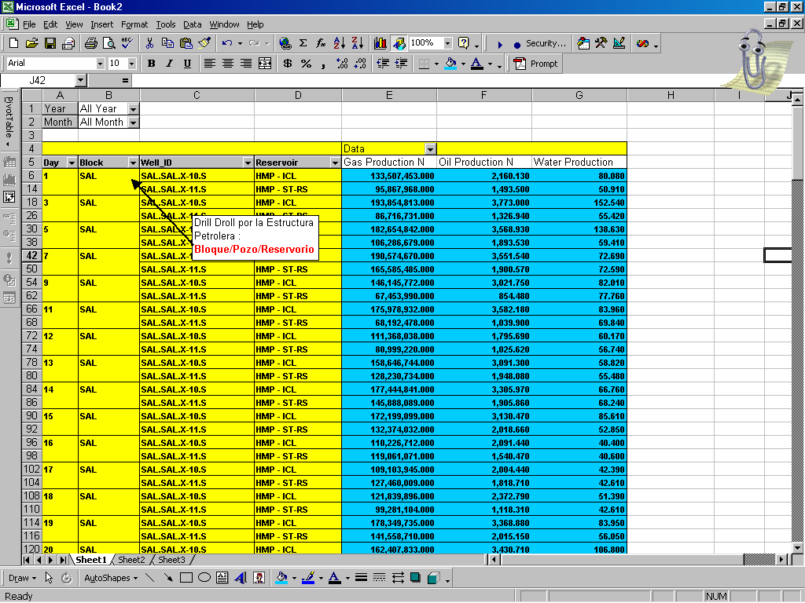

PIVOTEO DE DIMENSIONES: De la misma manera como se puede hacer Drill Down en el reporte también se pueden Pivotear las dimensiones utilizadas como Columnas para mostrarlas como Filas y viceversa, para esto, solo se necesita arrastrar una dimensión desde su posición inicial como columna o fila hacia su posición final.
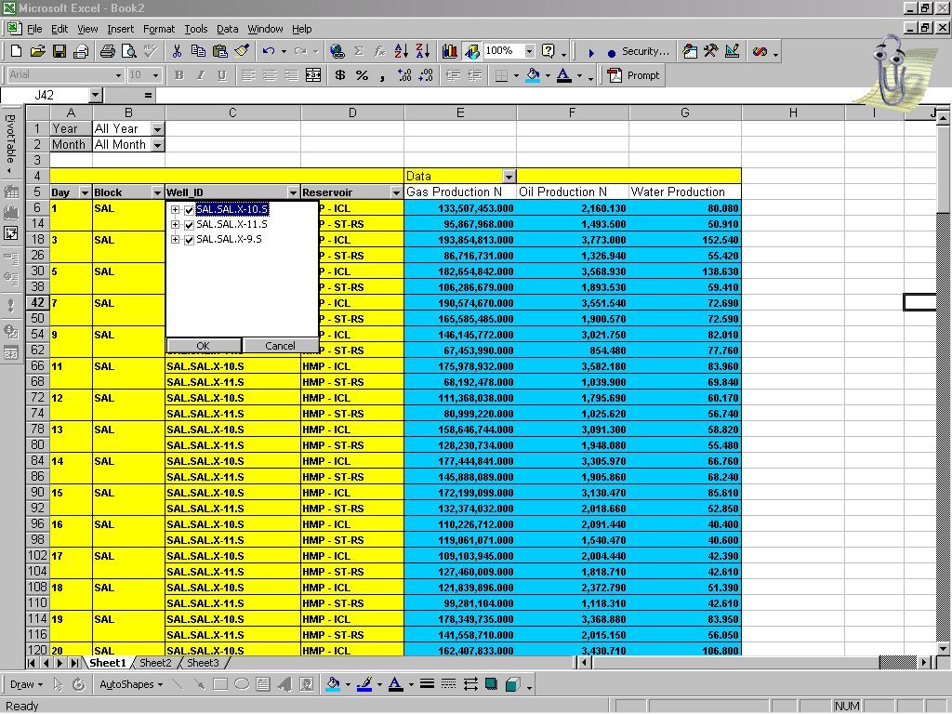

FILTRADO : Se puede filtrar la información que se muestra en el reporte seleccionando el encabezado de alguna de las dimensiones y seleccionando, a su vez, el detalle que se quiere mostrar.

